Пасхальная корзиночка
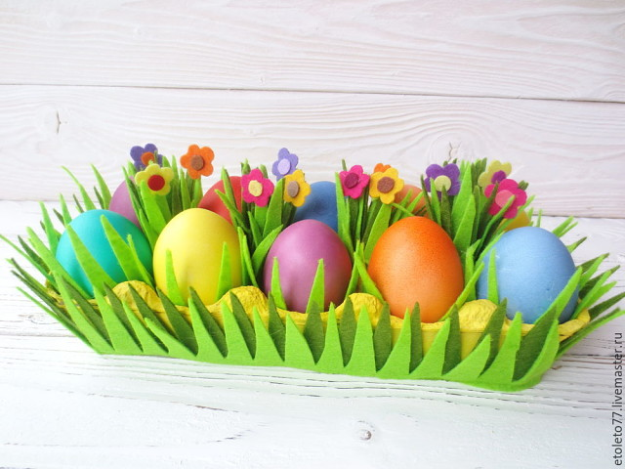
Материалы:
- основа корзиночки: коробка для яиц
- для декора: разноцветный фетр или любой поручный материал: цветной картон, гофрированная бумага, бархатная бумага и т.д.
- клей ПВА
Пошаговая инструкция по изготовления пасхальной корзиночки:
- При помощи канцелярского ножа отрезаем верхнюю часть коробки, острые «верхушки» и боковую сторону нижней части коробки.

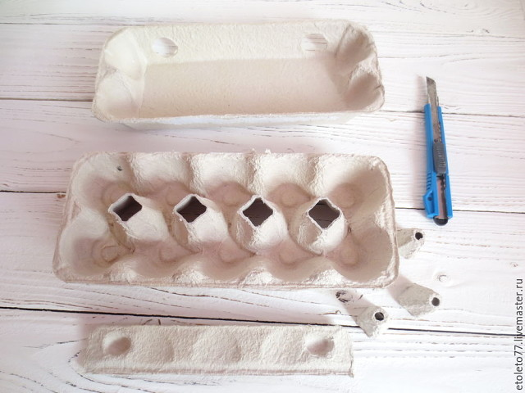

- Покрасить заготовку красками в жёлтый цвет и оставить высыхать несколько минут.

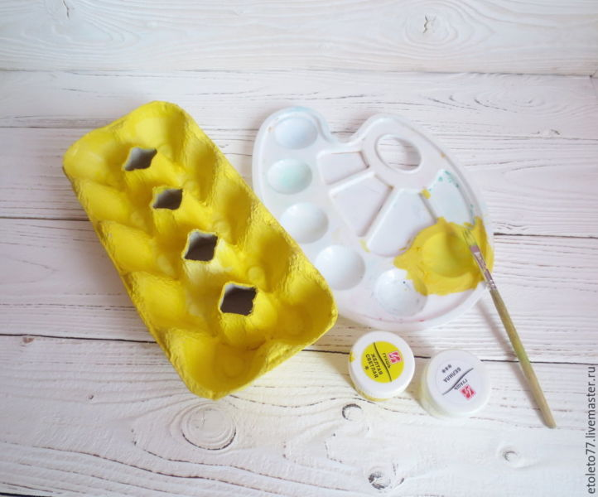

- Из фетра, бумаги или картона вырезать имитацию травы.

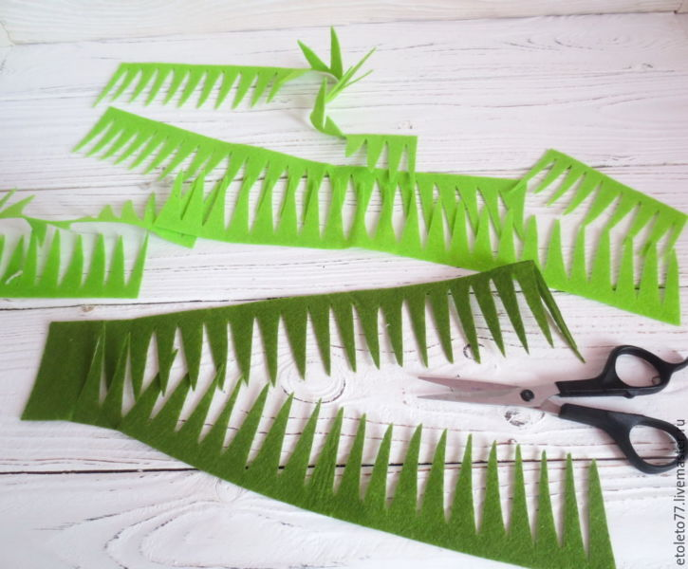

- Обклеить коробочку подготовленными материалами внутри и снаружи, разместить цветочки.
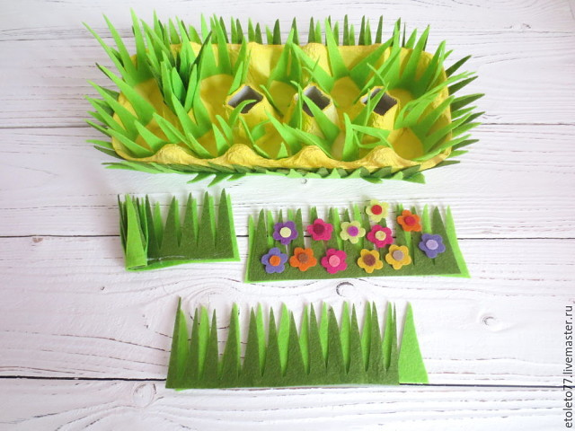
- Пасхальная корзиночка готова!

